PHÂN TÍCH YÊU CẦU
1. Xác định actor và vai trò:
- Actor chính: Khách hàng – Vai trò: Người thường xuyên sử dụng các chức năng của hệ thống.
2 . Liệt kê yêu cầu chức năng:
- Yêu cầu chức năng:
- FR-01: Đăng nhập vào hệ thống
- FR-02: Gửi yêu cầu bảo hành
- FR-03: Xem danh sách yêu cầu bảo hành
- FR-04: Cập nhật thông tin yêu cầu bảo hành
- Yêu cầu phi chức năng:
- NFR-01: Hệ thống phải phản hồi trong vòng 2 giây khi có nhiều yêu cầu được gửi cùng lúc và hiển thị thông báo thành công và trả cho khách hàng phiếu bảo hành khi thao tác hợp lệ.
- NFR-02: Hệ thống phải lưu trữ và bảo mật thông tin cá nhân và hóa đơn mua hàng của khách bằng thuật toán chặt chẽ kết hợp với CSDL khi khách hàng sử dụng hệ thống.
3. Chỉ ra bước Use Case chịu tác động:
BR | Main flow / Alternative flow
BR2 | 3. Chọn một trung tâm, một khung giờ , bấm “Tiếp tục”
BR5 | 5. Xem phí dự kiến, bẩm “Gửi yêu cầu”

4. Chỉ ra điểm chưa rõ, đặt câu hỏi:
Điểm chưa rõ: Trong phần Activity Diagram chỉ yêu cầu vẽ sơ đồ activity diagram từ bước 5 đến bước 6 sau khi đã viết lại nhưng luồng ngoại lệ của bước 6 lại trỏ về bước 3 mà sơ đồ không yêu cầu vẽ. Việc thể hiện luồng ngoại lệ tại bước 6 trên sơ đồ sẽ không biết vẽ đi đâu vì yêu cầu chỉ nói rằng vẽ sơ đồ từ bước 5 6 của Main flow
Câu hỏi: Luồng ngoại lệ tại bước 6 khi muốn thể hiện rằng khi khung giờ không hợp lệ thì sẽ trỏ về bước nào để thực hiện lại thao tác của người dùng trong hệ thống?

ACTIVITY DIAGRAM
1. Viết lại bước 6:
- 6.1: Hệ thống kiểm tra thời hạn bảo hành của sản phẩm, khung giờ tiếp nhận tại trung tâm bảo hành
- 6.2: Hệ thống tạo phiếu bảo hành, cấp mã phiếu, hẹn ngày trả máy và hiển thị thông báo thành công ra màn hình khách hàng
2. Activity Diagram:
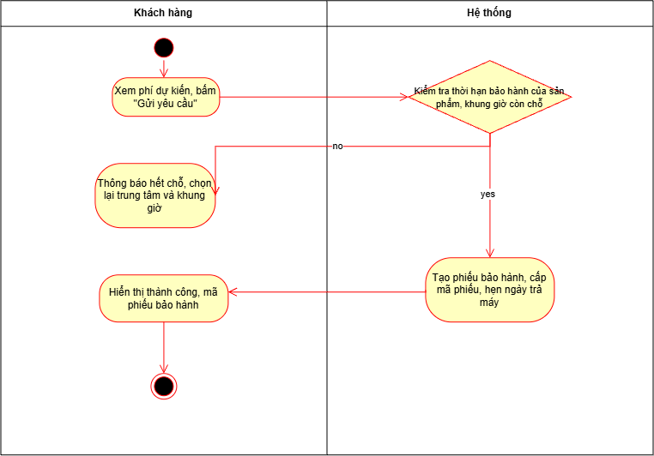

THIẾT KẾ ERD
Thuộc tính | Đặt ở bảng
max_tickets | SERVICE_CENTER
estimate_return_date | WARRANTY_RETURN_INFO ( bảng trung gian)
service_fee | WARRANTY_RETURN_INFO ( bảng trung gian)
Thuộc tính không nên lưu- lý do | ticket_code – Vì trùng khóa chính, đã có thuộc tính id để làm khóa chính cho bảng WARRANTY_TICKET rồi
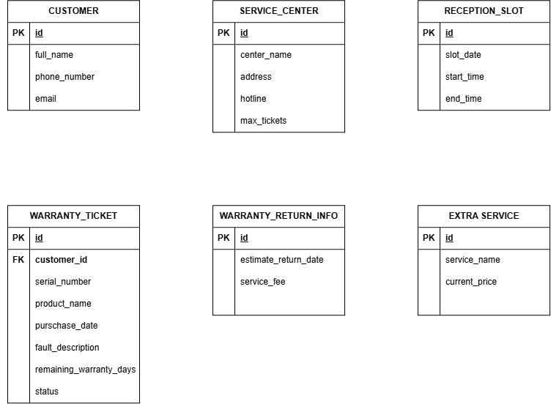

UI/UX
STT | Lỗi | Nguyên tắc vi phạm | Cách sửa
1 | Ô nhập mô tả lỗi quá nhỏ để màn hình có thể hiển thị những thông tin người dùng đã nhập để người dùng xác nhận lại | Clarity | Mở rộng khung nhập liệu của phần mô tả lỗi để hiển thị được những thông tin người dùng nhập
2 | Phía dưới khung giờ tiếp nhận đang còn dư quá nhiều khoảng trống ở phần giao diện
3
4

